 | REGISTRO  ISO-BPM  CIRCULAR | AF-RG-13
 |  | Versión 3
 |  | Julio de 2011
N°: 03
FECHA: Julio 31 de 2017 DE: Directoras de grupo K 2 C y D
PARA: Padres de familia ASUNTO: Circular de la semana
UNIT OF INQUIRY | SPECIAL ACTIVITIES | HOMEWORK | NOTES
Queridos padres les informamos que cada período trabajamos un tema transdisciplinario y una unidad de indagación, a través de los cuales se comienzan a desarrollar unos conceptos, que le permiten a los niños construir su propio conocimiento.  Durante el primer período trabajaremos:  Tema transdisciplinario: ¿Quiénes somos?  Idea central:  Explorando mi mundo reconozco mi entorno.  Conceptos:  Función – forma | SEMANA AZUL  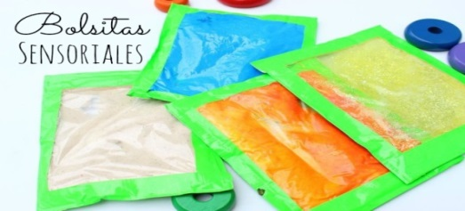  Recuperado de: https://espanol.babycenter.com/blog/vida_y_hogar/4-bolsitas-sensoriales-faciles-caseras-ninos/  Esta semana fortaleceremos el reconocimiento del color azul, lo descubriremos en nuestro entorno y experimentaremos con pinturas, plastilina, papel y crayolas.  Afianzaremos el desarrollo del esquema corporal y la ubicación de las partes de la cara con ayuda de canciones y dibujos. | El día jueves 3 de agosto los niños deben venir con camiseta azul, botas y gorra.  Muchas gracias y feliz semana. | RECOMENDACIONES  El uso adecuado del chat es exclusivamente para asuntos institucionales del grupo.  En la reunión del Open House se sugirió el uso de un impermeable, el cual debe permanecer todos los días en la maleta de los niños. Este será usado en los días lluviosos y en actividades de exploración sensorial.  Recuerden que es importante revisar todos los días la agenda y firmar las notas leídas.
Cordialmente, Norma Lenis y Juliana Martínez.

